

EF186

Пульт Modbus RTU RS485

Руководство по эксплуатации

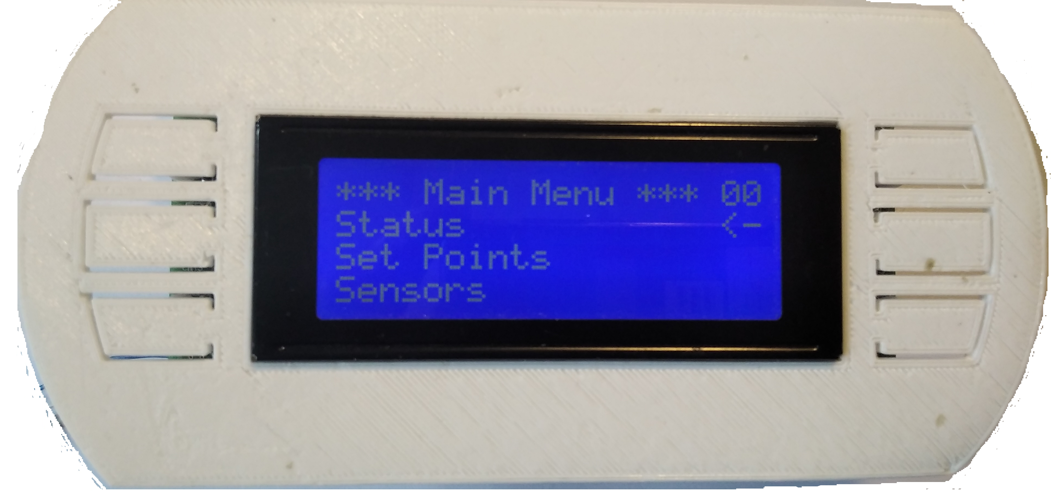

1. Назначение

Шлюз Modbus RTU EF184.1 предназначен для сбора данных от датчиков, подключенных по шине RS485 протокол Modbus RTU (до 32 штук) и предоставления этих данных ведущему устройству, например контроллеру EF112 (рис 1). Общее количество устройств в подсети EF112 может быть до 60 штук.

EF186

Slave Master

П1 П2

EF170

EF170

EF174

Master

EF170

EF170

EF174

1

2

16

П1, П2 – порты RS485

Рис 1.

Наличие обмена данными на портах индицируются светодиодами Rx Tx, отдельно на каждый порт.

1. Технические характеристики

Таблица 1. Технические характеристики

|  |  |
| --- | --- |
| Наименование параметра | Значение |
| Питание | 7 - 35 VDC |
| Потребляемый ток | Не более 30 мА |
| Потребляемая мощность | Не более 1 Вт |
| Габаритные размеры корпуса | x x мм |
| Температура эксплуатации | 0… +60 °С |
| Исполнение корпуса |  |
| Скорость обмена бод | 9600, 19200, 38400 |
| Количество подключаемых приборов (максимум) | 16 |
| Количество портов | 1 + 1 |
| Ведомый (Slave) | 1 |
| Ведущий (Мастер) | 1 |
| Интерфейс | RS485 |
| Протокол | Modbus RTU |

1. Комплект поставки

* Шлюз Modbus RTU EF186
* Руководство по эксплуатации
* Упаковка

1. Устройство и подключение

Для подключения прибора и его дальнейшей настройки необходимо снять лицевую крышку, для этого нужно отвинтить четыре винта. Все подключения производятся только при отсутствии напряжения питания. Внешние цепи подключаются через клеммные соединители, оснащенные контактами под винт.

Для согласования сети RS485 в устройстве EF186 имеются терминальные резисторы сопротивлением 120 Ом. Для их подключения служат перемычки JMP4, JMP5. Установка перемычки JMP4 и (или) JMP5 необходима в том случае, если устройство находится последним в сети RS485. Перемычки JMP1 используется для задания настроек по умолчанию. Перемычка JMP2 не задействована и должна быть разомкнута.

1. Настройка.

Все настройки производятся после подключения шлюза к цепи питания.

Настройка заключается в задании следующих параметров:

- адрес устройства в сети RS485 Modbus RTU;

- скорость обмена порта 1;

- скорость обмена порта 2;

- критическое число запросов подряд, без ответа (при превышении этого порога

значение от датчика будет выставлено по умолчанию);

- время ожидания ответа от датчика (от 0.1 мс до 6.5 с);

- интервал между запросами (от 0.1 мс до 6.5 с);

- значение по умолчанию (выдается шлюзом в ответ на запрос, если ответ от

датчика не был получен в течении заданного числа запросов);

- массив адресов опрашиваемых датчиков (максимально 32);

- массив регистров опрашиваемых датчиков (максимально 32, номера регистров

от 0 до 255);

Для задания адреса и скорости обмена необходимо:

1. Подключится ПК к порту 1 RS485 по протоколу Modbus RTU с помощью любой терминальной программы (например modbus2.exe) с настройками приведенными в таблице 1.
2. Записать в регистры (0x80 - 0хА5) необходимые значения.
3. Послать команду сохранения регистра настроек.

Описание регистров приведено в таблице 2.

Таблица 2.

|  |  |  |
| --- | --- | --- |
| № рег. | Старший байт | Младший байт |
| 0х80 | Адрес устройства | Скорость обмена через порт 1  0x00 – 19200 бод  0x01 – 38400 бод  0xXX (любое другое) – 9600 бод |
| 0х81 | Критическое количество безответных запросов | Зарезервировано |
| 0х82 | Зарезервировано | Скорость обмена через порт 2  0x00 – 19200 бод  0x01 – 38400 бод  0xXX (любое другое) – 9600 бод |
| 0х83 | Время ожидания ответа от датчика | |
| 0х84 | Интервал посылки запросов к датчикам | |
| 0х85 | Значение если от датчика не получен ответ | |
| 0х86 | Адрес датчика 2 | Адрес датчика 1 |
| 0х87 | Адрес датчика 4 | Адрес датчика 3 |
| … | … | … |
| 0х8D | Адрес датчика 16 | Адрес датчика 15 |
| 0х8E | Регистр датчика 2 | Регистр датчика 1 |
| 0х8F | Регистр датчика 4 | Регистр датчика 3 |
| … | … | … |
| 0х95 | Регистр датчика 16 | Регистр датчика 15 |

Пример.

*Запись в регистр 0x80*

**0xAA 0x10 0x00 0x80 0x00 0x01 0x02 0x82 0x01 CRC16**

*Запись в регистр 0x81*

**0xAA 0x10 0x00 0x81 0x00 0x01 0x02 0xNN 0xFF CRC16**

*Запись в регистр 0x82*

**0xAA 0x10 0x00 0x82 0x00 0x01 0x02 0x82 0x01 CRC16**

*Запись в регистр 0x83*

**0xAA 0x10 0x00 0x83 0x00 0x01 0x02 0xТТ 0xТТ CRC16**

*Запись в регистр 0x84*

**0xAA 0x10 0x00 0x84 0x00 0x01 0x02 0xRR 0xRR CRC16**

*Запись в регистр 0x85*

**0xAA 0x10 0x00 0x85 0x00 0x01 0x02 0xSS 0xSS CRC16**

*Запись в регистр 0x86*

**0xAA 0x10 0x00 0x86 0x00 0x01 0x02 0x02 0x01 CRC16**

*Запись в регистр 0x87*

**0xAA 0x10 0x00 0x87 0x00 0x01 0x02 0x04 0x03 CRC16**

**…**

*Запись в регистр 0x8D*

**0xAA 0x10 0x00 0x8D 0x00 0x01 0x02 0x10 0x0f CRC16**

*Запись в регистр 0x8E*

**0xAA 0x10 0x00 0x8E 0x00 0x01 0x02 0x00 0x00 CRC16**

*Запись в регистр 0x97*

**0xAA 0x10 0x00 0x8F 0x00 0x01 0x02 0x00 0x00 CRC16**

**…**

*Запись в регистр 0x95*

**0xAA 0x10 0x00 0x95 0x00 0x01 0x02 0x00 0x00 CRC16**

*Сохранение настроек*

**0xAA 0x71 CRC16**

где

0xAA - старый адрес устройства.

0x82 - новый адрес устройства. (диапазон от 0x01 до 0xf0)

0x01 - код скорости обмена порта 1 0x00 – 19200 бод

0x01 – 38400 бод

любое другое число – 9600 бод

0x01 - код скорости обмена порта 2 0x00 – 19200 бод

0x01 – 38400 бод

любое другое число – 9600 бод

**0xNN -** Критическое число запросов без ответа от датчиков

0хТТ 0хТТ - Время ожидания ответа от датчика

0хRR 0хRR - Интервал посылки запросов к датчикам

0хSS 0хSS - Значение, если от датчика не получен ответ

0х02 0х01 - Адреса опрашиваемых датчиков в подсети*

0х04 0х03

**0x10 0x0f**

0x00 0x00 - Номера регистров опрашиваемых датчиков в подсети

* - прописывание адреса 0х00 или 0хff означает конец массива

Настройки вступают в силу сразу после прохождения последней команды сохранения.

5.1 Настройки по умолчанию.

Для задания настроек по умолчанию необходимо выключить устройство, замкнуть перемычку JMP1, включить устройство.

Значение настроек:

- адрес устройства - 0х82;

- скорость порта 1 - 38400 бод;

- скорость порта 2 - 38400 бод;

- критическое число запросов без ответа – 3;

- время ожидания ответа от датчика – 40 мс;

- интервал между запросами к соседним датчикам – 10 мс;

- значение по умолчанию - -2000;

- массив адресов опрашиваемых датчиков - от 0х01 до 0х20;

- номера опрашиваемых регистров – 0;

Таблица 3. Настройки порта RS485

|  |  |
| --- | --- |
| Параметр | Значение |
| Скорость обмена (Baudrate): | 9600/19200/38400 |
| Проверка четности (Parity) | отсутствует |
| Размер байта (Byte Size): | 8 бит |
| Количество СТОП-битов (Stop Bits): | 1 |
| Контрольный код (CRC16) | включен |

Основное меню: "*** Main Menu ***";

"*** Status ***" – состояние оборудование On/Off;

"*** SetPoints ***" – уставки (сохраняется в ПЗУ);

"*** Sensors ***" – показания датчиков порт 2 RS485 (Master);

"*** Digit Out ***" - пуск/останов оборудования On/Off;

"*** AnalogOut ***"– ручное управление оборудованием;

"*** Analog In ***" – показания датчиков порт 1 RS485 (Slave);

"*** Alarms ***" – сигналы аварий;

"*** Version ***" – версия прошивки;

"*** Save SP ***" – сохранение уставок;

1. Описание работы EF186

EF186 имеет два порта. Порт 1 работает как ведомый (slave) и подключается в подсеть к ПЛК. Порт 2 работает как ведущий (master) к нему подключаются датчики. EF186 в соответствии с настройками порта 2, и по списку прописанных адресов датчиков и регистров, читает показания этих датчиков. Если ответ от датчика не был получен несколько подряд и число запросов без ответа превышает критическое значение (рег. 0х81), то вместо ответа подставляется значение по умолчанию (регистр 0х85). ПЛК через порт 1 EF186 имеет возможность прочитать показания любого из 16-х датчиков подключенных в подсеть EF186 к порту 2.

Пример считывания значения датчика с адресом 0х07 через терминал.

*Чтение регистр 0x07*

**0xAA 0x03 0x00 0x07 0x00 0x01 CRC16**

JMP1 – перемычка для задания значения по умолчанию;

JMP2 – служебная перемычка, должна быть разомкнута;

JMP4, JMP5 – перемычки для подключения терминальных резисторов 120 Ом для порта 1, 2;

VD5 – светодиод наличие сигнала Rx порт 1;

VD6 – светодиод наличие сигнала Tx порт 1;

VD3 – светодиод наличие сигнала Rx порт 2;

VD4 – светодиод наличие сигнала Tx порт 2;

VD7 – светодиод наличие питания.

1. Хранение

Хранение устройства EF170 производится в помещениях в заводской упаковке при температуре от +5 до +50 °С и относительной влажности не более 90%.

Рис 2. EF186

Рис 3. EF186 Габаритные размеры

Гарантийные обязательства

Предприятие-изготовитель гарантирует соответствие устройства EF186 требованиям технических условий при соблюдении потребителем условий эксплуатации, транспортировки и хранения.

Гарантийный срок эксплуатации – 1 год с момента реализации изделия.

1. Свидетельство о приемке

Шлюз RS485 EF186 заводской номер №___________ соответствует требованиям технических условий и признан годным к эксплуатации.

Подпись Дата выпуска